KP, IF 7
HC, Jg. 8, UV II
Ein neuer Wind weht - Die Generalstände werden zur Nationalversammlung Lernaufgabe
- Kompetenzerwartungen
Die Schülerinnen und Schüler
Methodenkompetenz
- benennen das Thema und beschreiben den Aufbau bzw. die Strukturelemente von Bildern und ordnen diese Materialien zeitlich, räumlich bzw. politisch ein (MK 6),
- analysieren und interpretieren mit Hilfestellungen komplexere diskontinuierliche Texte wie Karten, und Bilder (MK 8),

Urteilskompetenz
- beurteilen in Ansätzen unterschiedliche Handlungsweisen und dahinter liegende Interessen hinsichtlich der zugrundeliegenden Wertmaßstäbe sowie deren Verallgemeinerbarkeit (UK 4),

(konkretisierte) Sachkompetenz:
- beschreiben Schlüsselereignisse, epochale Errungenschaften und wesentliche Herrschaftsformen in unterschiedlichen Zeiten (SK 4),
- erklären die Darstellung der Geschichte als durch Quellen gestützte Deutung (SK 6),
- analysieren in Ansätzen gesellschaftliche, ökonomische und politische Prozesse in der Geschichte (SK 8),
- erläutern den Absolutismus als neues Herrschaftssystem am Beispiel Frankreichs,
- erläutern die Leistungen und Ergebnisse von Revolutionen am Beispiel Frankreichs (1789).

- Hinweise zum Umgang mit diesem Material
Kompetenzorientierte Lernaufgaben
- sind eingebettet in eine Atmosphäre des Lernens und nicht des Prüfens;
- orientieren sich am Kompetenzmodell der Bildungsstandards (soweit diese vorhanden sind);
- sind möglichst in einen Kontext eingebettet;
- knüpfen am Vorwissen der Lernenden an;
- behandeln Problemstellungen, die Lernende mittels Arbeitsaufträgen selbstständig bearbeiten;
- unterstützen die eigenständige Bearbeitung differenzierend durch abgestufte Lernhilfen;
- führen zu einem auswertbaren Lernprodukt;
- ermöglichen mehrere Lösungen oder mehrere Lösungswege;
- fördern das Bewusstsein, etwas zu können, und zeigen den Lernzuwachs;
- verankern das neue Gelernte im bisherigen Wissensnetz;
- regen Schülerinnen und Schüler zur Reflexion ihrer Arbeitsweise und / oder ihres Lernprodukts an (Metakognition);
- wenden das neue Gelernte auf andere Beispiele an.
Dieses Material erfüllt nicht alle Ansprüche der idealen kompetenzorientierten Lernaufgabe.
Literatur:
Stefan Keller – Ute Bender (Hrsg.), Aufgabenkulturen. Fachliche Lernprozesse herausfordern, begleiten, reflektieren, Kallmeyer Verlag: Seelze 2012, S. 9ff.
Josef Leisen, Handbuch Sprachförderung im Fach. Sprachsensibler Fachunterricht in der Praxis, Varus Verlag: Bonn 2010, S. 87 (Lehrenden-Begleitheft)
,.

Leistungsmessung:

Die Bewertung der Portfolios kann sich aus mehreren Kriterien zusammensetzen.
- Bewertung mit Hilfe des Bewertungsrasters (kompetenzorientiert) (s.u.)
- zusätzliche Kriterien, deren Gewichtung durch die Schülerinnen und Schüler während der Vorbereitungsstunde festgelegt werden (z.B. Ordnung, termingerechte Fertigstellung, Rechtschreibung, Vollständigkeit, Extras usw.)
Präsentation:
Die Portfolios werden nach Abgabetermin in einer Unterrichtsstunde präsentiert, evtl. in Kleingruppen.

Vergleiche beschreibend die Darstellungen „Die Eröffnung der Generalstände am 5. Mai 1789.“ und „Der Ballhausschwur“ unter der Fragestellung inwieweit sie die „Alte Ordnung“ und die Dynamik der neuen Entwicklung darstellen.

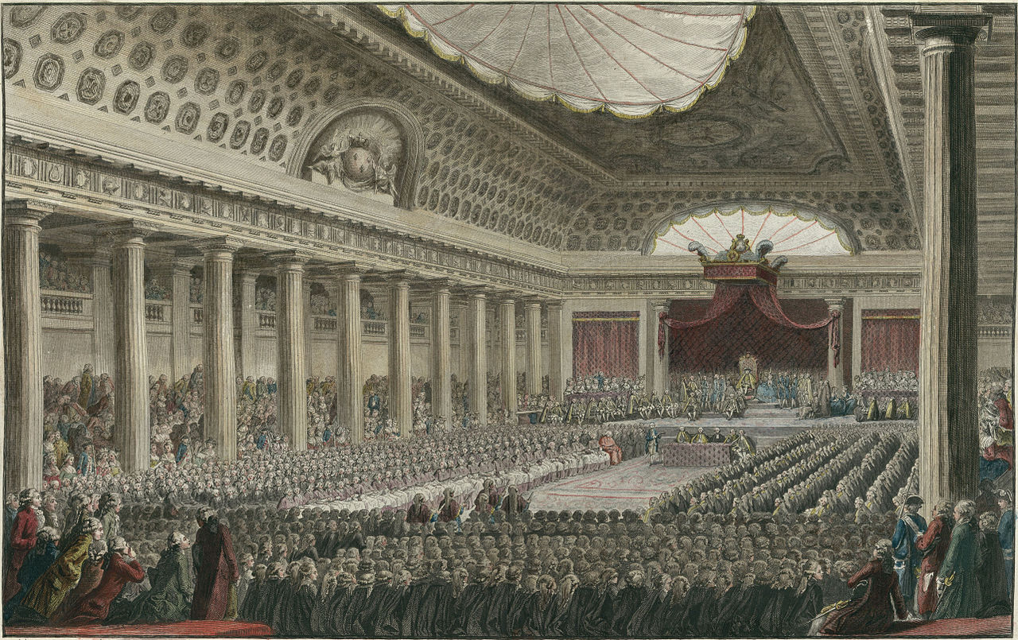
Die Eröffnung der Generalstände am 5.5. 1789 in Versailles (1789), J.M. Moreau Le Jeune (1741-1814)

Das untere Gemälde von J.L. David ist 1790 entstanden. Das Ereignis selbst fand am 20.6.1789 statt.

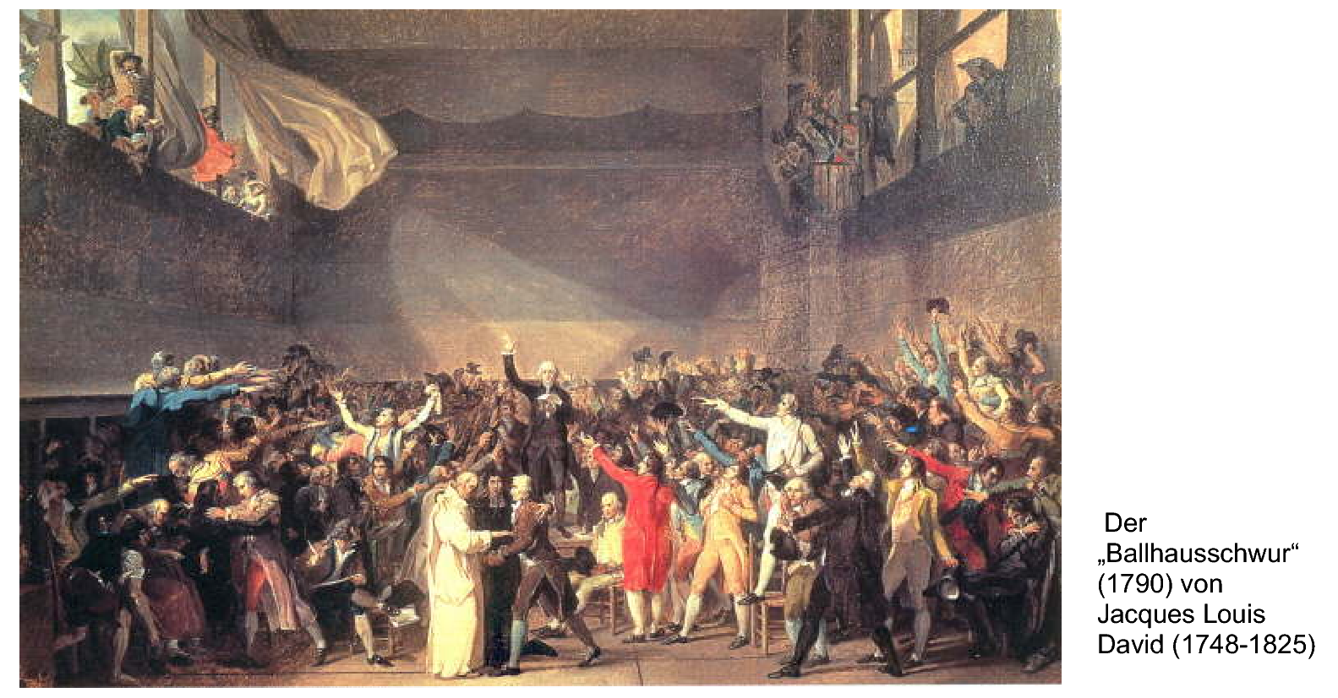

Planungsraster für kompetenzorientierte Lernaufgaben
Thema (und inhaltliche Aspekte):

Stilistischer, inhaltlicher und kontextueller Vergleich zweier zeitgenössischer Abbildungen.

Kompetenzen (was genau können Schülerinnen und Schüler nach der Lernaufgabe besser als vorher?):

Die Schülerinnen und Schüler
- beschreiben Schlüsselereignisse, epochale Errungenschaften und wesentliche Herrschaftsformen in unterschiedlichen Zeiten (SK 4),
- analysieren und interpretieren mit Hilfestellungen komplexere diskontinuierliche Texte wie Karten und Bilder (MK 8).

Methodisch-didaktische Ideen für kompetenzorientierte Lernaufgaben:
Diese Aufgabe ist nur eigenständig zu leisten, wenn zuvor ein Modell zu Bildbeschreibung und Bildervergleich zur Verfügung gestellt wurde.
Kooperative Lernformen sind sinnvoll für ein Sammeln und Ergänzen der Eindrücke und Beobachtungen der stilistischen und inhaltlichen Merkmale (über Placemat oder Think-Pair). Das fertige Produkt sollte mit einem abstrakten Erwartungshorizont (siehe Material GE_GS_GE_824) abgeglichen werden, eventuell in Partnerarbeit, eventuell alleine. Der Aufgabentyp wird im Material GE_GS_GE_825 wieder aufgegriffen.

Ideen für Binnendifferenzierung (vgl. Übersicht):
Eine Förderung der leistungsfähigeren Schülerinnen und Schüler könnte über ein dezidiertes Einfordern der Darstellung des Prozesses, z.B. unter Einbeziehung der Erklärung des 3. Standes zur Nationalversammlung, erfolgen. Die Progression vom stilistischen über das inhaltliche zum kontextuellen Vergleich bietet Möglichkeiten der Differenzierung.
Eine bereits existierende Wortbank zur Bildbeschreibung könnte als Hilfestellung für die vorliegenden Darstellungen spezifiziert werden. (Adjektive wie starr, geordnet, bewegt, Kernbegriffe wie Geistliche, Aristokraten, 3. Stand).

